Урок по биологии для 6 класса
Тема урока: «Клеточное строение растений. Свойства растительной клетки»
Тип урока: «Объяснение нового материала».
Цель урока: сформировать у учащихся знания о клетке как о живой единице растительного организма.
Задачи:
- раскрыть особенности строения растительной клетки, показать взаимосвязь строения и выполняемых функций на примере органоидов.
- воспитание интереса к познанию живой природы, воспитание патриотических чувств, гордости за учёных, внёсших вклад в развитие биологии.
Ход урока
- Организационный момент.
- Здравствуйте, ребята! Присаживайтесь.
- Сегодня у нас с Вами новая тема. Сейчас вам будет показан небольшой видеофрагмент из мультфильма, в котором спрятана подсказка. Посмотрев, его вы должны догадаться, о чем сегодня мы с вами будем говорить? (слайд №1, мультик 18 с.)
- Догадались, какая тема урока? (если скажут, что клетка животного или человека. (-Ребята мы в 6 классе проходим ботанику? Что такое ботаника? Так значит какую клетку мы будем сегодня изучать?).
- Правильно сегодня мы будем говорить о клетке растений.
- Как вы думаете: какова цель сегодняшнего урока?
- Цель урока: познакомимся с ее строением и основными процессами жизнедеятельности.
- Открываем тетрадь и записываем тему сегодняшнего урока: «Клеточное строение растений. Свойства растительной клетки» (слайд №2)
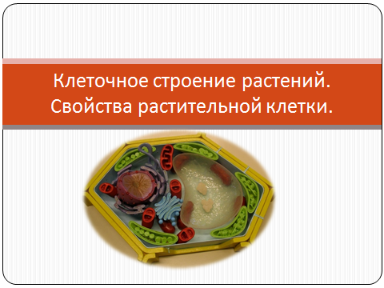
- Изучение нового материала.
- Ребята, а давайте с вами вспомним, из каких органов состоит растение? И какую функцию выполняет каждый из них? Прошу желающего подойти к доске и показать основные части растения и назвать выполняемую им функцию в растении.
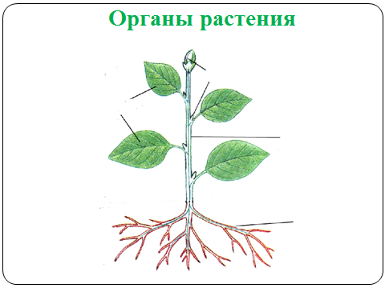
Ответ. Корень: главный, боковой и придаточные корни (растения получают из почвы необходимые ими минеральные соли и воду) и побег : стебель (обеспечивает растение питательными веществами), листья (получает энергию Солнца из воздушной среды), почки (размножение, генеративная функция – воспроизведение себе подобных)) (побег и корень выполняют вегетативную функцию – обеспечивают растения питательными веществами и осуществляют обмен с внешней средой). (слайд №3)
- Молодец! Садись!
- А как вы думаете из чего состоят все части растения? (из клеток)
- А для чего же мы изучаем клетку?
Слово учителя: Сегодня на уроке вы побываете в роли путешественников и исследователей.
- А хочется ли вам заглянуть внутрь клетки? (да)
- Если да, то приглашаю вас на экскурсию. Я буду вашим экскурсоводом. Мы посетим «Клеточное государство» (слайд 4) и познакомимся с жителями этой страны, узнаем, как они живут и трудятся в своём королевстве.
- Путешествуя, мы с вами сделаем несколько остановок.
- Как любое государство оно охраняется таможней. В нем большое количество городов. И чтобы себя комфортно чувствовать в любом государстве, необходимо знать его историю. Нашей главной целью будет попасть в столицу этого государства и познакомится с его жителями.

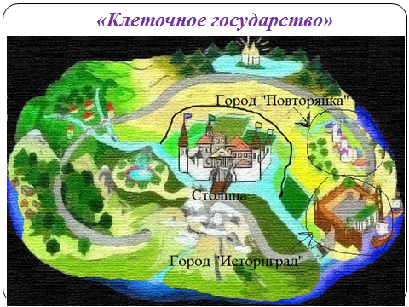
- Чтобы попасть в столицу государство нам надо пройти с начало таможню. И для этого ответить на вопросы. (слайд 5)
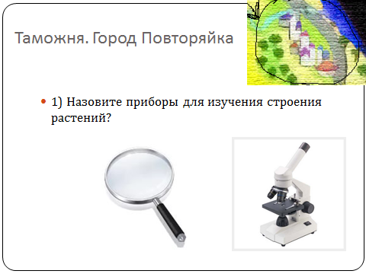
Первая станция «ПОВТОРЯЙКА»
1) Назовите приборы для изучения строения растений? (увеличительные приборы – лупа и микроскоп)
2) Что является главной частью увеличительных приборов? (линза) (слайд 6)
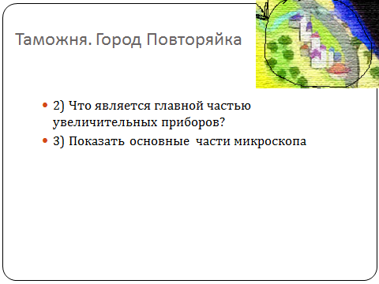
- Показать основные части микроскопа. Кто хочет выйти показать? (слайд 7)
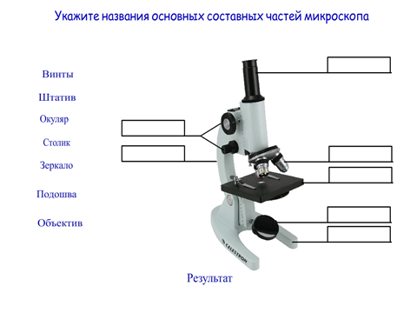
- Ребята, мы с вами, верно, справились со всеми заданиями, и клеточное государство открыло нам свои ворота (слайд 8).
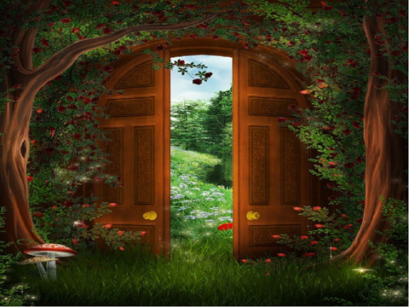
- Но чтобы проехать дальше нам необходимо узнать историю клеточного государства.
- Мы с Вами очутились в городе «Историград» (слайд 9)
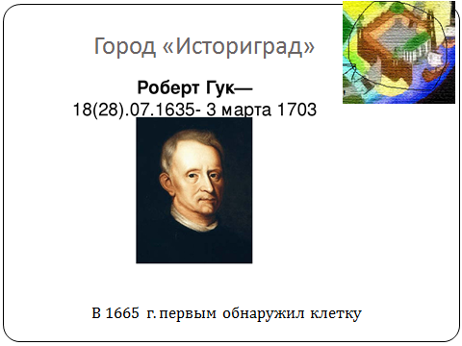
Вторая станция «ИСТОРИЧЕСКАЯ»
Докладчик (Кунгурцева Алина)
Открытию клетки предшествовало изобретение микроскопа в конце XVI века. Первым кто изобрел микроскоп был Захарий Янсен.
Первым, кто увидел клетки, был Роберт Гук (1665 г.). С помощью увеличительного прибора он рассматривал срезы тканей живых организмов. На срезе растительной пробки он увидел ячеистую структуру и назвал отдельные ячейки клетками. Гук считал, что сами ячейки — это пустота, а содержимое живого организма заключено в каркасе (клеточной стенке).
Чуть позже Антони ван Левенгук, используя более совершенный микроскоп, увидел именно содержимое клеток, в том числе увидел бактерии.
В 1827 г Карлом Бэром была обнаружена яйцеклетка, тем самым было доказано предположение, что все живые организмы развиваются из клетки.
Через несколько лет было отрыто содержащееся в клетке ядро ученым Робертом Броуном.
Обобщив ранее сделанные открытия, Теодор Шванн разработал первый вариант клеточной теории, в которой доказывалось единство клеточного строения растений и животных. Однако в клеточной теории Шванна было одно ошибочное предположение, которое было заимствовано у другого исследователя клеток — Маттиаса Шлейдена. Оба ученых считали, что клетки могут образовываться из неклеточных структур и веществ.
В середине XIX века Рудольф Вирхов доказал, что все клетки образуются только из других клеток путем их деления («каждая клетка из клетки»).
В это же время возникает наука цитология, которая изучает строение и процессы в клетках.
Во второй половине XIX века были открыты многие компоненты клетки, отмечена роль ядра в делении клетки.
В первой половине XX века с помощью электронного микроскопа были открыты остальные более мелкие структуры клетки. Стало очевидно, что клетки разных организмов и разных тканей имеют много общего.
- Спасибо. Вот мы с Вами кратко познакомились с историей изучения клетки растений.
- Ну вот мы с вами и на месте. Мы прибыли в столицу «Клеточного государства» (слайд 10).
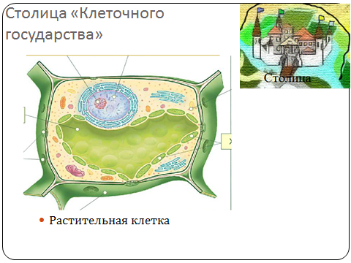
- В этом городе вам будет необходимо узнать и рассказать о каждом жителе этого государства. Познакомиться с клеточной стенкой с порами и клеточной мембраной, цитоплазмой, вакуолью, хролопластами, ядром с ядрышком и ядерной оболочкой (слайд 11).
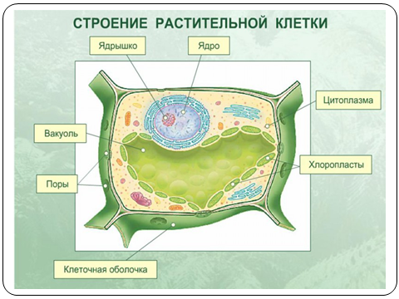
- Каждый из вас будет знакомиться с определенным жителем. И для этого мы с вами поделимся на 5 групп.
1 группа будет знакомиться с клеточной стенкой и клеточной мембраной.
2 группа с цитоплазмой.
3 группа с ядром.
4 группа с пластидами
5 группа с вакуолями.
Каждой группе будет выдан «лист знакомства», где вам на рисунке нужно будет отметить своего жителя, а также записать, как его можно узнать (внешний вид) и какую роль он играет в этом городе (функция) используя параграф № 3 . 18-19. А также определиться, кто из вашей группы будет его представлять вашего жителя. Представитель от группы выходит, показывает жителя на рисунке, описывает его внешний вид и какую роль он выполняет. На эту работу вам понадобиться 5 минут (показать лист, объяснить) (слайд 12).
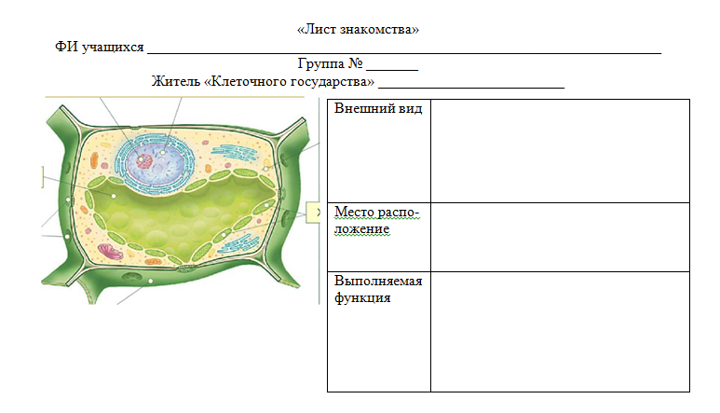
- Ну что за работу.
- А теперь давайте будем знакомиться более ближе с каждым из жителей. Ну что начнем с 1 группы. Познакомьте нас с вашим жителем клеточного королевства. А все остальные внимательно слушают и подписывают на рисунке «Растительная клетка», которая лежит у вас на столе жителей клеточного государства. Ведь потом вам нужно будет угадать какую должность в государстве занимает каждый житель. Ну что начнем знакомство. (Выступление ребят). (слайд 13)
(Когда отвечают группы признаки присущие только растительной клетке отмечать).
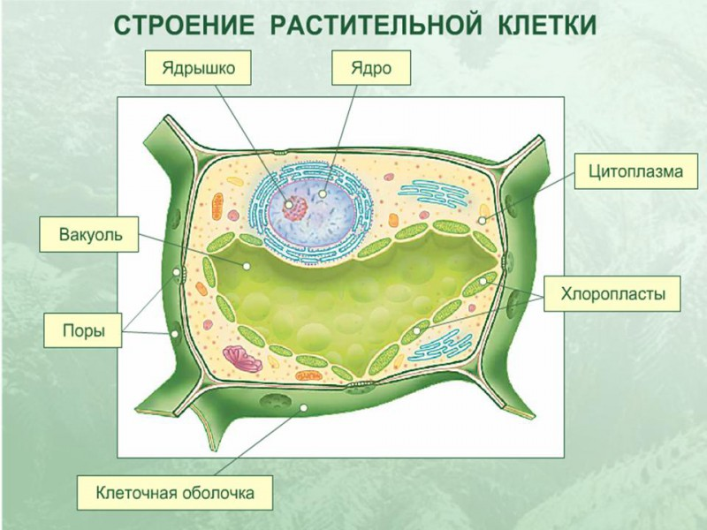
1) Строение клетки
Итак, первым жителем Королевского государства является КЛЕТОЧНАЯ (или плазматическая) МЕМБРАНА. Она служит своего рода «забором», который окружает клетку снаружи, выполняя при этом важные функции. Самая основная функция – защитная. Мембрана защищает клетку от воздействий внешней среды. На поверхности мембраны можно увидеть различные выросты и складки. Благодаря им, клетки прочно соединяются между собой. Это помогает им общаться друг с другом. Вся поверхность мембраны пронизана мельчайшими отверстиями, которые называются порами. Через них осуществляется обмен веществ (питательные вещества, необходимые клетке, проникают вовнутрь, а вредные продукты жизнедеятельности клетки, удалиться из неё).
У растений мембрана на внешней стороне имеет плотную оболочку - КЛЕТОЧНУЮ СТЕНКУ, которая состоит из целлюлозы (клетчатки). Она бесцветная, прозрачная и очень прочная. Выполняет и защитную, и опорную функции - придает клетке определённую форму и размеры.
Самым важным и крупным жителем этого государства является – ЯДРО, которое располагается в самом центре клетки. В ядре хранится вся наследственная информация о клетке. В состав ядра входят одно или несколько ядрышек. В состав маленьких ядрышек входят хромосомы, которые обеспечивают передачу наследственных свойств клетки дочерним клеткам при делении.
Следующим жителем государства являются ПЛАСТИДЫ – особые органоиды, которые встречаются только в клетках растений.
Они бывают:
- бесцветными (накапливают питательные вещества в запас);
- оранжево-красными (содержат особые соединения, которые отвечают за окраску плодов и цветков растений);
- зелёными.
Зелёные пластиды называются хлоропластами. В хлоропластах есть особый пигмент – хлорофилл, придающий растениям зеленый цвет. Растения не могут самостоятельно добывать готовую органическую пищу, поэтому им необходимо самим себе готовить органические вещества. В этом им помогает хлорофилл. Этот процесс называется фотосинтезом, происходит на свету и только в зелёных растениях.
ВАКУОЛЬ. Живёт только в клетках растений, имеет вид прозрачного пузырька, заполненного клеточным соком. Вакуоль в клетке отвечает за переваривание пищевых частиц. Вакуоль наполняется клеточным соком в процессе всей жизни клетки. С увеличением размеров вакуоли увеличивается и размер клетки, она растёт.
А следующий житель, объединяет между собой всех жителей государства – ЦИТОПЛАЗМА, которая является для клетки внутренней средой, состоит из вязкого полужидкого вещества. В ней протекают различные биохимические процессы, обеспечивающие жизнедеятельность клетки. Цитоплазма находится в постоянном движении.
Органоид клетки | Место расположение | Внешний вид | Выполняемая функция
Клеточная стенка | Снаружи | Бесцветная, прозрачная и очень прочная | Сохраняет форму клетки и защищает ее содержимое.
Клеточная мембрана | Под клеточной стенкой | - | Защитная. Пропускная.
Цитоплазма | Внутренняя среда. | Бесцветное, густое, тягучее содержимое клетки, которое постоянно движется перетекает внутри не. | Происходят процессы обеспечивающие жизнедеятельность клетки. В ней находятся все органоиды.
Ядро | В центре клетки или на ее периферии около плазматической мембраны. | Плотное округлое тельце | Регулирует процессы жизнедеятельности клетки. В нем находятся хромосомы, обеспечивающие передачу наследственных свойств клетки дочерним клеткам при ее делении.
Пластиды:  Хлоропласты  Хлорофилл  Лейкопласты  Хромопласты |  | Бесцветные, но многие окрашены в зеленый или красно-оранжевый цвет.  Зеленый цвет  Бесцветные.  Красно-оранжевые пластиды | От окраски пластид зависит окраска клетки и органов растений.  Придают клетке зеленый цвет.  Улавливает энергию солнечных лучей и образует органические вещества.  В них откладываются запасные питательные вещества (крахмал, масла, белок)
Вакуоль | Резервуары отделенные от цитоплазмы мембраной. |  | Содержится клеточный сок, накапливаются запасные питательные вещества и продукты жизнедеятельности, ненужные клетке.
Слайд 14.
- Ребята, запишите в тетрадь отличительные особенности строения клеток растений: наличие хлоропластов, крупной вакуоли, клеточной стенки. Запомните ребята, наличие этих органоидов присуще только растительной клетке. (слайд 15)
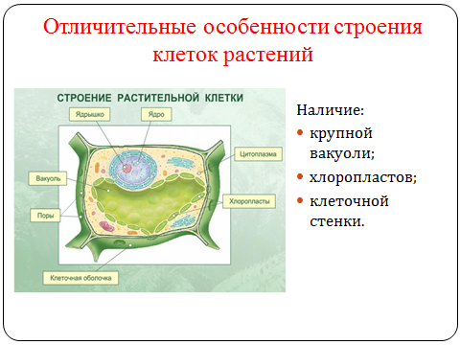
- Ну, вот мы и познакомились со всеми жителями клеточного государства. А теперь давайте подумаем, какую должность занимает каждый житель? (Учащиеся говорят и объясняют почему) (слайд 16)
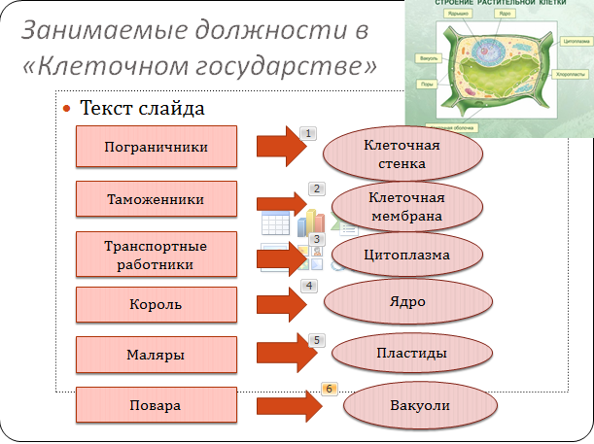
- Теперь нам нужно узнать какие процессы протекают в растительной клетке. Сейчас мы посмотрим учебный фильм и во время просмотра вы фиксируйте в своих тетрадях основные процессы, которые протекают в ней. Их всего – 5.
- Записываем подзаголовок «Процессы жизнедеятельности клетки» (слайд 17).
- Итак, ребята, а давайте теперь посмотрим, что у вас получилось, какие процессы жизнедеятельности протекают в клетки (называем по одному не повторяемся) (клетка питается, дышит, реагирует на воздействия внешней среды, выделяет ненужные вещества и размножается). (слайд 18).
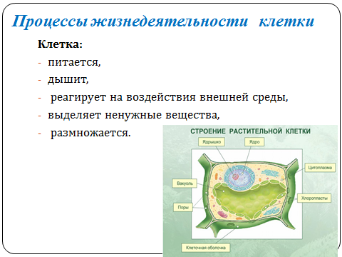
- Ребята, клетка является живой системой, так как все процессы жизнедеятельности, протекают в клетке взаимосвязано благодаря непрерывной работе всех ее частей. Все ее части взаимодействуют между собой, дополняя друг друга. Поэтому нарушение работы одной из них может привести к нарушению деятельности остальных частей. Взаимосвязанная работа частей клетки обеспечивает ее существование и жизнедеятельность как единого целого, особой живой системы – биосистемы. (слайд 19).
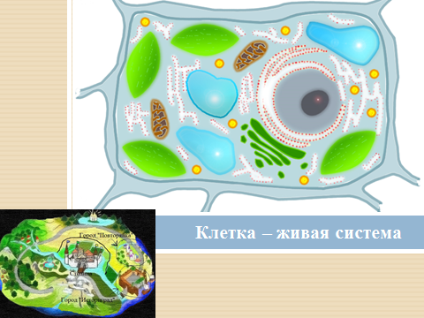
-Наше путешествие по клеточному государству подходит к завершению. Давайте подведем итог, что вы узнали благодаря сегодняшнему путешествию? (учащиеся высказываются по одному).
- А давайте теперь узнаем на практике, как каждый из вас усвоил сегодняшний материал. Для этого всем необходимо будет выполнить тестовое задание (7 заданий), которое вы мне сдадите по звонку. Выполняете на листочках, которые я вам сейчас раздам, только не забываем подписывать, а я проверю и на следующем уроке скажу ваши оценки. На выполнение этого задания вам 3 минуты.

Тест. Выберите правильный ответ из трёх предложенных.
1. Кто впервые обнаружил клетку?
1) Антуан Ван Левенгук;
2) Роберт Вирхов;
3) Роберт Гук;
2. Клетка снаружи покрыта:
1) оболочкой;
2) цитоплазмой;
3) пластидами.
3. Зеленые пластиды называются:
1) лейкопласты;
2) хромопласты;
3) хлоропласты.
4. Внутренняя среда клетки, состоит из вязкого полужидкого вещества:
1) ядро;
2) вакуоль;
3) цитоплазма.
5. Самый важный органоид клетки:
1) цитоплазма;
2) ядро;
3) вакуоль.
6. Основная структурная единица организма:
1) корень;
2) клетка;
3) орган.
7. Клеточный сок находится в:
1) цитоплазме;
2) вакуоли;
3) межклетнике.(слайд 20)
А теперь давайте проверим, что у нас получилось. Поменяйтесь листочками с соседом. Проверяем ОТВЕТ: 3133222
Рефлексивный этап. (Светофор.)
А теперь давайте проведем рефлексию. (слайд 21).
У вас на краю стола лежат цвета светофора. Вам нужно поднять один в зависимости от того как прошел для вас урок.
Красный – урок прошел хорошо, мне все понятно;
Желтый – некоторые задания вызвали затруднения;
Зеленый – Задания были трудными, многое не понял.

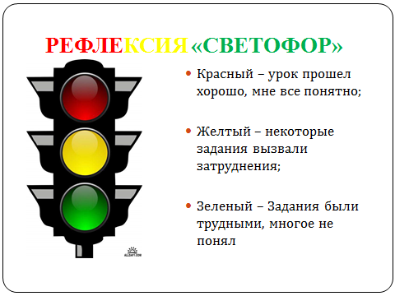
Урок подходит к концу. Давайте ответим на вопрос, который поможет нам определить, достигли ли мы цели урока.
Итак, вопрос: каковы мои главные результаты, что я понял, чему научился на уроке.
- Домашнее задание.
А теперь давай запишем домашнее задание: §3 (стр. 17 – 20), вопросы на стр. 21 отвечать устно, вылепить из пластилина объемную модель строения клетки.
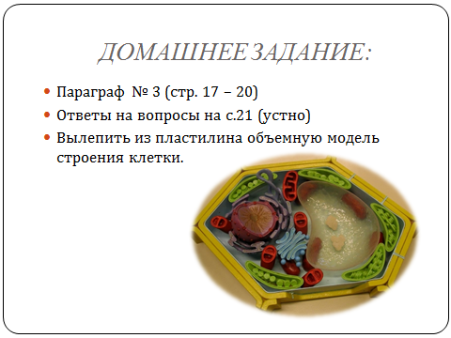
Заключение. Вот мы и побывали сегодня в роли путешественников и исследователей! Я очень довольна вашей работой на уроке. А оценки вам поставлю после проверки ваших тетрадей. Спасибо всем за работу. Урок окончен, до свидания.

Список литературы:
- Пономарева И.Н. Биология 6 класс/ И.Н. Пономарева, О.А. Корнилова, В.С. Кучменко. – М.: Вентана-Граф, 2016. – 192 с.
- Социальная сеть работников образования nsportal.ru. Растительная клетка. URL: https://nsportal.ru/shkola/biologiya/library/2013/10/06/rastitelnaya-kletka (дата обращения 11.09.18 г.).
- Яндекс. Картинки. URL: https://yandex.ru/images/search?text (дата обращения 11.09.18 г.).

